CONTADURÍA GENERAL DE LA NACIÓN

INFORME DE GESTIÓN AÑO 2018

PLAN ESTRATÉGICO INSTITUCIONAL
2013-2018

PEDRO LUIS BOHÓRQUEZ RAMÍREZ
Contador General de la Nación

BOGOTÁ, JULIO DE 2018

CONTENIDO

CONTENIDO 2
INTRODUCCIÓN 3
METODOLOGÍA 3
I. SEGUIMIENTO A LOS PLANES ESTRATÉGICOS Y PROYECTOS DE INVERSIÓN 4
II. SEGUIMIENTO A PLANES DE ACCIÓN OPERATIVOS DE LA CGN 6
III. EVALUACIÓN DE LOS OBJETIVOS ESTRATÉGICOS 8
IV. RESULTADOS POR TIPO DE INDICADOR Y DE PROCESOS. 10
V. MODIFICACIONES PLAN ESTRATÉGICO INSTITUCIONAL 2013-2018 12
VI. CONCLUSIONES Y RECOMENDACIONES 13

INTRODUCCIÓN

Para efectos de realizar un seguimiento a la gestión de la entidad, la Contaduría General de la Nación (CGN) estableció una revisión trimestral del Plan Estratégico Institucional (PEI), que evalúa el avance tanto en lo estratégico como en lo operativo de los procesos: estratégicos, misionales, apoyo y de control y evaluación. Esta información sirve de insumo fundamental para facilitar la toma de decisiones y acciones de mejora pertinentes.

Lo anterior permite medir el cumplimiento de los objetivos estratégicos, para el logro de la misión, la visión y la política de calidad; todo ello enmarcado dentro del direccionamiento estratégico establecido para tal fin.

Con el presente informe se realiza el seguimiento de los proyectos estratégicos suscritos en el PEI 2013 – 2018 y los avances a los planes de acción del año 2018, con las respectivas observaciones sobre el comportamiento. De igual manera, se evalúan los objetivos estratégicos de la entidad. Con respecto a las modificaciones presentadas en el periodo a evaluar se realiza un breve resumen sobre inclusiones, exclusiones o suspensiones de proyectos, actividades o indicadores.

METODOLOGÍA

El seguimiento a la gestión de la vigencia 2018 se realiza trimestralmente mediante la revisión del cumplimiento de las actividades establecidas para cada uno de los planes de acción estratégicos y operativos, que comprenden el Plan Estratégico Institucional 2013-2018.

La evaluación de los objetivos estratégicos de la CGN se realiza mediante la medición de indicadores de gestión, utilizando la herramienta Balance Score Card (BSC) - Cuadro de Mando Integral; esta metodología permite alinear los objetivos estratégicos con los indicadores, los planes y las metas, a las perspectivas de la CGN

SEGUIMIENTO A LOS PLANES ESTRATÉGICOS Y PROYECTOS DE INVERSIÓN

En la CGN los planes estratégicos pesan el 56.00% del total del Plan Estratégico Institucional –PEI-Vigencia 2018, el porcentaje restante (44.00%) corresponde a los Planes de Acción Operativos.

El cumplimiento acumulado al 30 de junio de 2018 de los Planes que conforman el Plan de Acción Estratégico, fue del 52.63% reflejando un buen desempeño y avance del 29% según el peso ponderado de los proyectos estratégicos. Ver Gráfico No, 1 y Tabla No.1

Gráfico No. 1 Avance de los Planes Estratégicos a 30 de Junio de 2018

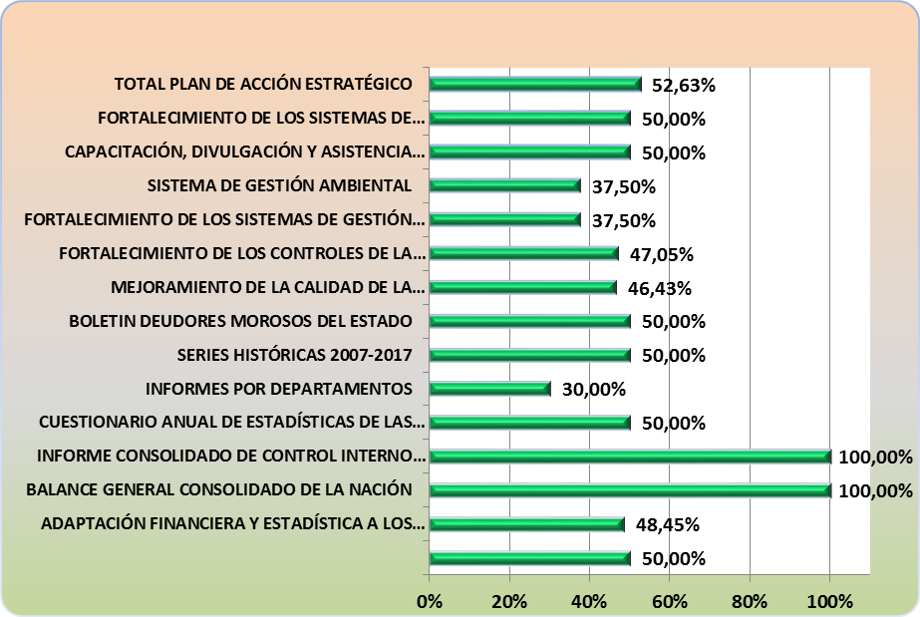

Tabla 1 Comportamiento de los Planes de Acción Estratégicos al 30 Junio de 2018
PLANES ESTRATÉGICOS | OBJETIVO ESTRATÉGICO | EJECUCIÓN A Junio 30 /18 | PESO DEL PLAN | AVANCE
SOSTENIBILIDAD DE LA REGULACIÓN CONTABLE PÚBLICA EN CONVERGENCIA CON ESTÁNDARES INTERNACIONALES DE INFORMACIÓN FINANCIERA | 2 | 50,00% | 14,00% | 7,00%
ADAPTACIÓN FINANCIERA Y ESTADÍSTICA A LOS NUEVOS MARCOS NORMATIVOS | 3 | 48,45% | 6,06% | 2,94%
BALANCE GENERAL CONSOLIDADO DE LA NACIÓN | 3 | 100,00% | 4,67% | 4,67%
INFORME CONSOLIDADO DE CONTROL INTERNO CONTABLE | 3 | 100,00% | 1,17% | 1,17%
CUESTIONARIO ANUAL DE ESTADÍSTICAS DE LAS FINANZAS PUBLICAS | 3 | 50,00% | 1,87% | 0,94%
INFORMES POR DEPARTAMENTOS | 3 | 30,00% | 2,33% | 0,70%
SERIES HISTÓRICAS 2007-2017 | 3 | 50,00% | 0,70% | 0,35%
BOLETIN DEUDORES MOROSOS DEL ESTADO | 3 | 50,00% | 1,40% | 0,70%
MEJORAMIENTO DE LA CALIDAD DE LA INFORMACIÓN CONTABLE PUBLICA | 6 | 46,43% | 10,00% | 4,64%
FORTALECIMIENTO DE LOS CONTROLES DE LA INFORMACIÓN CONTABLE PÚBLICA REPORTADA | 6 | 47,05% | 4,00% | 1,88%
FORTALECIMIENTO DE LOS SISTEMAS DE GESTIÓN DE LA CGN | 7 | 37,50% | 3,00% | 1,13%
SISTEMA DE GESTIÓN AMBIENTAL | 7 | 37,50% | 0,38% | 0,14%
CAPACITACIÓN, DIVULGACIÓN Y ASISTENCIA TECNICA EN EL MODELO COLOMBIANO DE REGULACIÓN CONTABLE PÚBLICA. | 3 | 50,00% | 3,00% | 1,50%
FORTALECIMIENTO DE LOS SISTEMAS DE INFORMACIÓN Y CONSOLIDACIÓN CONTABLE NACIONAL | 14 | 50,00% | 3,11% | 1,56%
TOTAL PLAN DE ACCIÓN ESTRATÉGICO |  | 52,63% | 56% | 29%

Todos los Planes estratégicos se vienen ejecutando normalmente según sus cronogramas internos de trabajo.

Por otro lado, la ejecución presupuestal de los proyectos de inversión de la CGN al 30 Junio, es del 63.31%, según los valores ya comprometidos, (ver tabla 2).
Tabla No.2 Ejecución presupuestal Proyectos de Inversión al 30 de Junio de 2018
NOMBRE | VR.PROGRAMADO ANUAL | VR.COMPROMETIDO | %EJECUCIÓN
SOSTENIBILIDAD DE LA REGULACIÓN CONTABLE PÚBLICA EN CONVERGENCIA CON ESTÁNDARES INTERNACIONALES DE INFORMACIÓN FINANCIERA | $ 1.096.428.336,00 | $ 1.054.080.506,00 | 96,14%
ADAPTACIÓN FINANCIERA Y ESTADÍSTICA A LOS NUEVOS MARCOS NORMATIVOS | $ 191.693.333,00 | $ 191.693.333,00 | 100,00%
FORTALECIMIENTO DE LOS CONTROLES DE LA INFORMACIÓN CONTABLE PÚBLICA REPORTADA POR LAS ENTIDADES REGULADAS POR LA CGN A NIVEL NACIONAL | $ 568.466.668,00 | $ 525.466.668,00 | 92,44%
FORTALECIMIENTO SISTEMAS DE GESTION DE LA CGN | $ 508.000.000,00 | $ 470.123.334,00 | 92,54%
CAPACITACION, DIVULGACIÓN Y ASISTENCIA TÉCNICA EN EL MODELO COLOMBIANO DE REGULACIÓN CONTABLE PÚBLICA | $ 2.440.000.000,00 | $ 432.303.493,40 | 17,72%
FORTALECIMIENTO DE LOS SISTEMAS DE INFORMACIÓN Y CONSOLIDACIÓN CONTABLE NACIONAL | $ 4.382.614.996,00 | $ 3.095.058.047,78 | 70,62%
FORTALECIMIENTO DEL PROGRAMA DE GESTIÓN DOCUMENTAL | $ 128.796.667,00 | $ 128.796.667,00 | 100,00%
TOTAL EJECUCION | $ 9.316.000.000,00 | $ 5.897.522.049,18 | 63,31%

SEGUIMIENTO A PLANES DE ACCIÓN OPERATIVOS DE LA CGN

Los planes de acción operativos representan un 44.00% del total del Plan Estratégico Institucional –PEI-Vigencia 2018.

El cumplimiento de las actividades que conforman el Plan de Acción Operativo de la CGN al 30 de Junio del 2018 fue del 47.35% lo que refleja el buen desempeño y avance del 20.92% (Ver Gráfico No 2 y Tabla No.2).
Gráfico No. 2 Comportamiento Plan de Acción Operativo al 30 de Junio de 2018 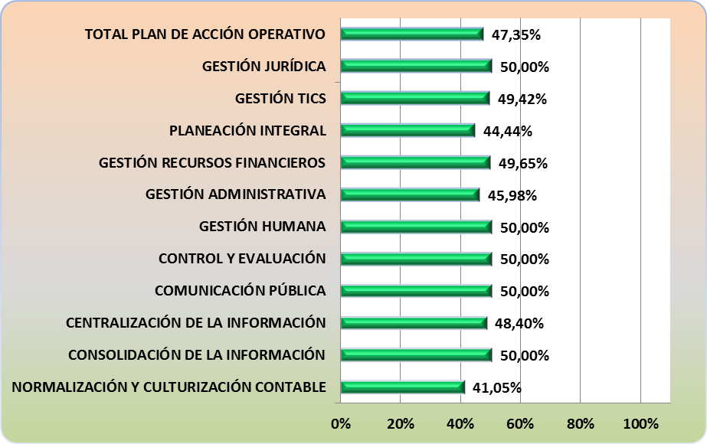

Tabla No.3 Comportamiento Planes de Acción Operativos al 30 de Junio de 2018

ACTIVIDADES DE GESTIÓN | OBJETIVO ESTRATÉGICO | EJECUCIÓN A Junio 30/18 | PESO DEL PLAN | AVANCE
NORMALIZACIÓN Y CULTURIZACIÓN CONTABLE | 1,2,3 | 41,05% | 9,33% | 3,83%
CONSOLIDACIÓN DE LA INFORMACIÓN | 3 | 50,00% | 5,13% | 2,57%
CENTRALIZACIÓN DE LA INFORMACIÓN | 6 | 48,40% | 9,33% | 4,52%
COMUNICACIÓN PÚBLICA | 2 ,3 | 50,00% | 0,75% | 0,38%
CONTROL Y EVALUACIÓN | 1 ,7 | 50,00% | 3,75% | 1,88%
GESTIÓN HUMANA | 11 ,13 | 50,00% | 3,75% | 1,88%
GESTIÓN ADMINISTRATIVA | 2,5,9 | 45,98% | 3,75% | 1,72%
GESTIÓN RECURSOS FINANCIEROS | 2 | 49,65% | 3,75% | 1,86%
PLANEACIÓN INTEGRAL | 1,2,5,7 | 44,44% | 0,38% | 0,17%
GESTIÓN TICS | 12 ,14 | 49,42% | 0,51% | 0,25%
GESTIÓN JURÍDICA | 1 | 50,00% | 3,75% | 1,88%
TOTAL PLAN DE ACCIÓN OPERATIVO |  | 47,35% | 44% | 20,92%

En general se cumplieron todas las actividades contempladas en los planes de acción operativos de los procesos según sus cronogramas internos de trabajo, con excepción del inventario SOA que no se realizó en el segundo trimestre, en el proceso de Gestión Administrativa, por la implementación del catálogo general de cuentas para entidades de gobierno.

EVALUACIÓN DE LOS OBJETIVOS ESTRATÉGICOS

La evaluación de los objetivos estratégicos de la CGN se realiza mediante la medición de indicadores de gestión, utilizando la herramienta Balance Scored Card (BSC) - Cuadro de mando integral. Esta metodología permite alinear los objetivos estratégicos con los indicadores, los planes y las metas. Para el II trimestre del año 2018 el comportamiento de los objetivos estratégicos alcanzó un buen cumplimiento del 95.4%, (Ver Gráfico No. 3 y 4).

Gráfico No. 3 Comportamiento Objetivos Estratégicos CGN II Trimestre de 2018
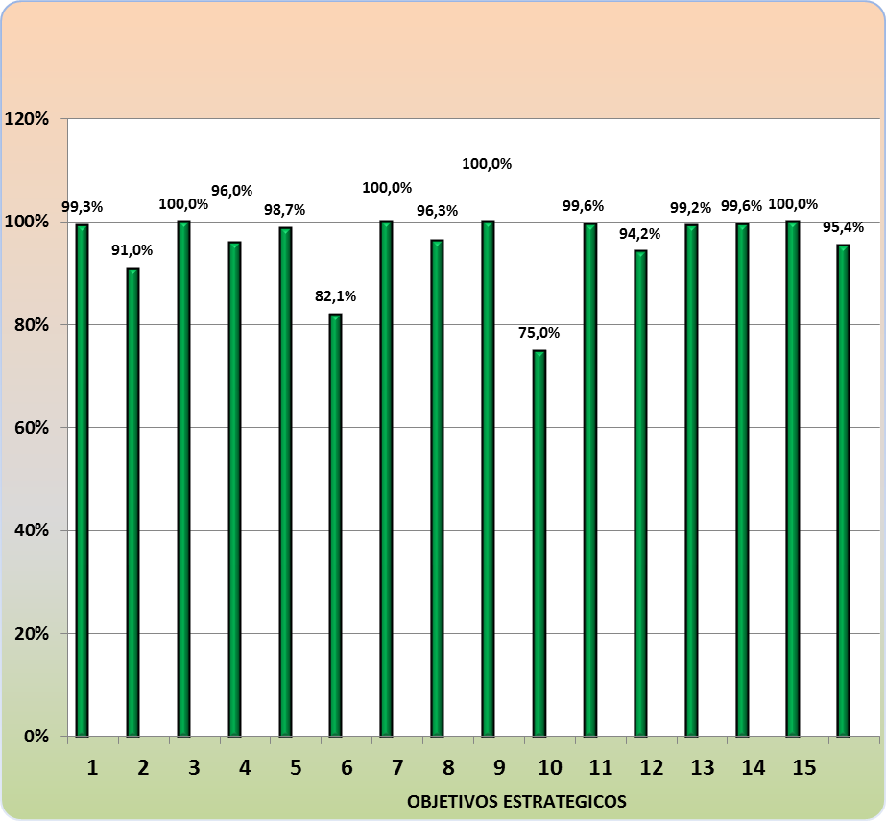
Gráfico No. 4 Mapa Estratégico CGN II Trimestre año 2018

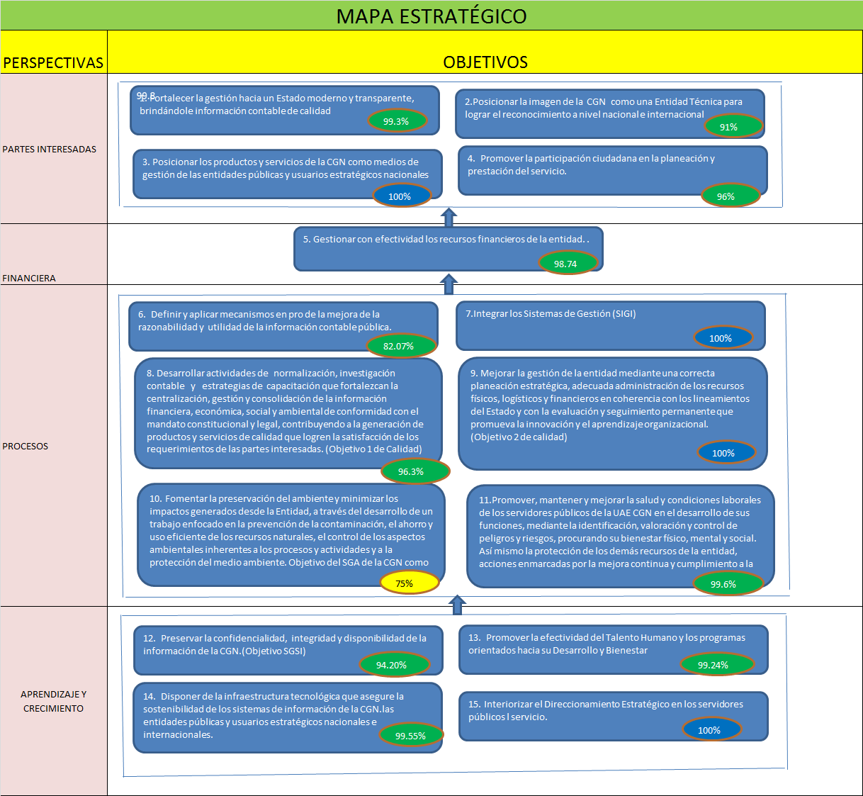

Convenciones CMI
0% | >70% | Insatisfactorio
>=60 | >90% | Satisfactorio
>=90 | >100% | Bueno
>=100 |  | Sobresaliente

RESULTADOS POR TIPO DE INDICADOR Y DE PROCESOS.

Resultados por Tipo de Indicador

El resultado de los indicadores por eficiencia, efectividad y eficacia muestra un buen resultado por el cumplimiento de planes y programas de la Entidad en cuanto a los servicios ofrecidos, oportunidad y control de recursos. (Ver Gráficos No. 5 y Tabla No.4)

Gráfico No.5 Comportamiento por Tipo de Indicador

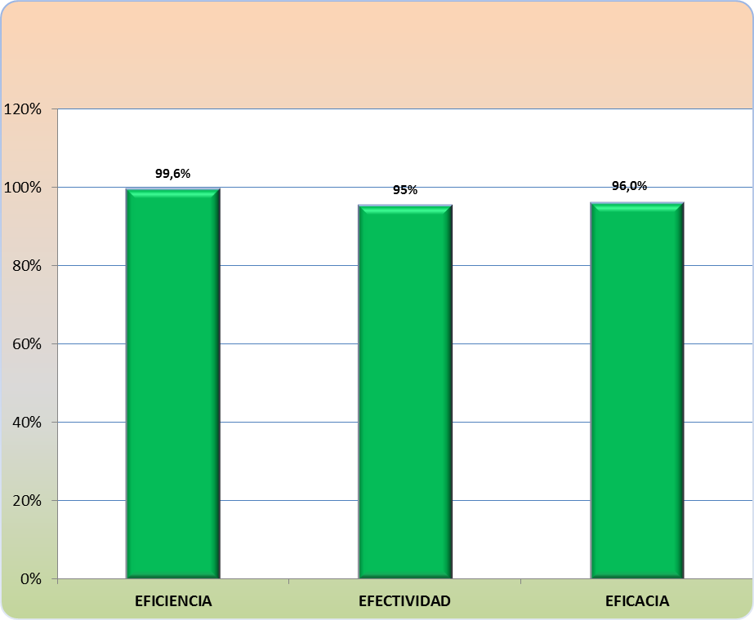

Tabla No. 4 Resultados por Tipo de Indicador y de Procesos

NOMBRE DEL PROCESO | EFICIENCIA | EFECTIVIDAD | EFICACIA
Normalización y Culturización Contable | 100,00%
Gestión Humana | 98,60% |  | 99,40%
Gestión Recursos Financieros |  | 98,74% | 98,74%
Consolidación de la Información | 100,00% |  | 100,00%
Gestión TICs |  | 99,40%
Centralización de la Información |  |  | 82,07%
Planeación Integral |  | 100,00% | 100,00%
Gestión Administrativa | 100,00% | 92,00%
Gestión Jurídica | 99,00% | 100,00%
Comunicación Pública |  | 82,00%
Control y Evaluación | 100,00%
II TRIMESTRE 2018 | 99,6% | 95% | 96,0%

Para mejorar la efectividad es necesario tomar acciones frente al resultado del indicador
“SATISFACCION A USUARIOS DE PQRS” con un 84% Los peticionarios no están contestando la encuesta de satisfacción y el indicador se estableció de acuerdo con el porcentaje de peticiones atendidas dentro de los términos.

Igual respecto al indicador “PERCEPCIÓN INFORMACIÓN COMUNICACIÓN INTERNA”(82%) hay que elaborar un plan de acción según resultados de la Encuesta.

Respecto a la Eficacia el indicador “ENTIDADES QUE REPORTAN LA ICP-CONVERGENCIA” tiene un cumplimiento del 82% ya que reportaron información 3.090 entidades de 3.765. Omisas 675 equivalente al 17.93%

MODIFICACIONES PLAN ESTRATÉGICO INSTITUCIONAL 2013-2018

En Comité SIGI del 30 de Abril del presente año se aprueban las siguientes solicitudes del Proceso de Gestión Humana:
- “Implementación del PIC en la CGN”: Cambiar la periodicidad de trimestral a periodicidad semestral ya que se reporta informe cada 6 meses al Comité SIGI y a la Comisión de Personal.

- “Transparencia en el proceso de selección y vinculación del personal”: Se solicita la eliminación de este indicador, toda vez que se puede interpretar como que no está midiendo el comportamiento de variables que son de obligatorio cumplimiento por Ley. Su resultado los últimos 17 Trimestres, es de 100%.

- “Cubrimiento Plan de Bienestar Social e Incentivos”, Cambiar la fórmula del indicador por:
∑ (#de Asistentes en cada actividad /#de Personas Invitadas confirmadas) por 100.
Nota: Para cada actividad a realizar, se enviará invitación por diferentes medios internos y las personas que confirmen asistencia serán la base de la medición.

En Comité SIGI del 22 de Marzo se aprueba crear el indicador “IDENTIFICACIÓN Y VALORACIÓN DE REQUISITOS LEGALES” El proceso Gestión Jurídica solicita su creación para Medir la eficiencia en las respuestas a identificación y valoración de requisitos legales con la siguiente fórmula: Número de solicitudes atendidas dentro de los términos establecidos/ Número de solicitudes recibidas.

De igual manera se aprueba la inclusión en el plan operativo del Proceso Gestión TICs las siguientes actividades:

- Elaboración y seguimiento del Plan Estratégico de Tecnologías de la Información y las Comunicaciones - PETI
- Elaboración y seguimiento del Plan de tratamiento de riesgos de seguridad y privacidad de la información.
- Elaboración y seguimiento del Plan de seguridad y privacidad de la información.

Lo anterior en cumplimiento del Decreto 612 de abril del 2018 “por el cual se fijan directrices para la integración de los planes institucionales y estratégicos al Plan de Acción por parte de las Entidades del Estado".

CONCLUSIONES Y RECOMENDACIONES

- Todas las actividades del Plan de Acción para en el segundo trimestre del año 2018, se cumplieron a satisfacción en el tiempo programado lo que muestra una buena gestión de la CGN. El total de la ejecución de los planes respecto al PEI Vigencia 2018 fue del 49.92% así: 29% Planes Estratégicos y 20.92% de los Planes operativos (según su peso ponderado)

- Los indicadores de Gestión contemplados en el Cuadro de Mando Integral, arrojan un buen resultado en promedio de alcance de perspectivas así: “Partes Interesadas”: 96.4%. “Financiera”: 98.74%, “Procesos”: 92.89% y “Aprendizaje y Crecimiento” con un 99.12%. El comportamiento de los objetivos estratégicos arrojó un buen cumplimiento del 95.4%.

- Las mediciones de la Eficacia con un 96%, Eficiencia con el 99.6% y Efectividad con el 95% muestran una buena gestión de los procesos de la entidad.

- Es obligatorio realizar análisis de causas y planes de mejoramiento a partir de los resultados de los indicadores que afectaron la Eficacia, Efectividad y Eficiencia con el fin de mejorar el desempeño. Se sugiere:

-Para mejorar la Efectividad buscar mecanismos para saber la conformidad de los peticionarios de PQRs ya que no están contestando la encuesta de satisfacción. Actualmente el Indicador de SATISFACCION A USUARIOS DE PQRS” tiene un cumplimiento del 84% y se estableció de acuerdo con el porcentaje de peticiones atendidas dentro de los términos. Solo el 88% de las PQRs se atendieron.

El indicador “PERCEPCIÓN INFORMACIÓN COMUNICACIÓN INTERNA” con un resultado del 82%, es necesario realizar Plan de Acción según resultados de la encuesta.

-Respecto a la Eficacia el indicador “ENTIDADES QUE REPORTAN LA ICP-CONVERGENCIA” tiene un cumplimiento del 82.1% ya que reportaron información 3.090 entidades de 3.765. Omisas 675 equivalente al 17.93%. Es necesario iniciar con la gestión por correo electrónico, por Orfeo y teléfono con el propósito de incrementar el número de entidades en el reporte antes del proceso de consolidación definitivo y poder brindar la asesoría y asistencia técnica requerida por las entidades.

FECHA DE APROBACIÓN: 1 de Agosto de 2018

